Česká mše vánoční
Video: Česká mše vánoční
1. Najdi na obrázcích oblíbené postavičky z knih Josefa Lady a očísluj obrázky:
1 – kocour Mikeš; 2 – kmotra liška; 3 – Mulisákův Bubáček; 4 – kozel Bobeš

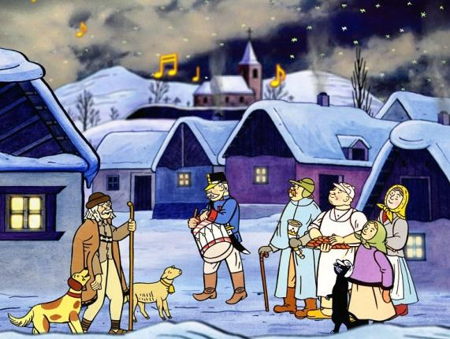
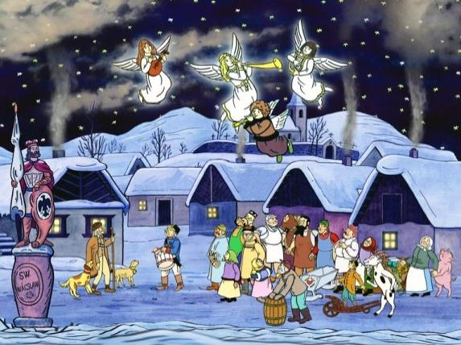
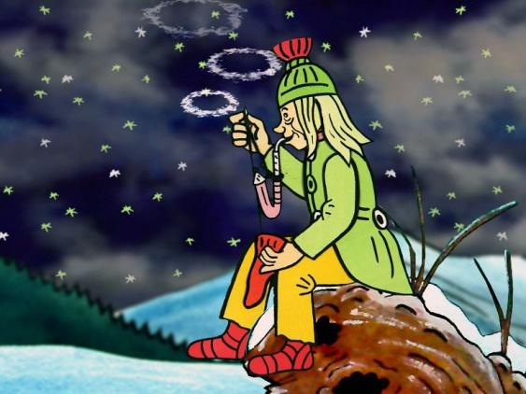
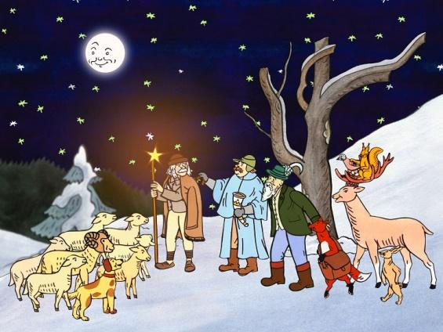
2. Vyber si jednu postavu z obrázku. Vymysli a napiš o ní vánoční příběh.
_____________________________________________________________________________________________________________________________________________________________________________________________________________________________________________________________________________________________________________________________________________________________________________________________________________________________

Autor: Andrea Tláskalová
Toto dílo je licencováno pod licencí Creative Commons [CC BY-NC 4.0]. Licenční podmínky navštivte na adrese [https://creativecommons.org/choose/?lang=cs].

